 | SATIN – Sains dan Teknologi Informasi  journal homepage : http://jurnal.stmik-amik-riau.ac.id | 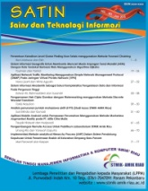

Implementasi Electronic Assistant Pelayanan Konsumen

Penjualan Produk Nissan PT. Wahana Meta Riau

Agus Listiyo  Jurusan Teknik Informatika  Agus_listiyo@stmik-amik-riau.ac.id | Karpen  Jurusan: Teknik Informatika  karpen@stmik-amik-riau.ac.id

Abstrak

Sebagai salah satu instansi perusahaan yang bergerak dibidang penjualan otomotif mobil, PT. Wahana Meta Riau berusaha dengan keras melakukan berbagai usaha demi melancarkan dan mengoptimalkan penjualannya di wilayah Provinsi Riau dan sekitarnya. Untuk mencapai target penjualan yang telah ditetapkan oleh pihak Nissan pusat, dimana target tersebut telah dievaluasi dan disesuaikan dengan market pasar, tingkat kebutuhan ekonomi dan sumber daya manusia yang ada. Dealer mobil Nissan yang terpusat di Pekanbaru, dalam memasarkan produknya menggunakan jasa sales, dimana sales ini merupakan ujung tombak dalam pemasarannya, namun kegiatan yang dilakukan masih ada kendala, yang disebabkan luasnya wilayah sehingga sulit untuk menyampaikan informasi terkait harga, spesifikasi dan promo-promo mobil Nissan terbaru di periode tertentu, sehingga berdampak kurang maksimalnya target penjualan. Dalam meningkatkan pelayanan terhadap konsumen untuk penjualan produk Nissan PT. Wahana Meta Riau perlu adanya sebuah sistem aplikasi yang dapat melayani konsumen dengan cepat dan mudah, yaitu menggunakan electronic assistant. Sistem electronic assistant ini untuk peningkatan kegiatan pelayanan terhadap konsumen tanpa batas waktu dan dapat diakses langsung oleh konsumen..

Kata Kunci : Electronic Assistant, Konsumen, Pelayanan, Sales

1. Pendahuluan

PT. Wahana Meta Riau adalah perusahaan yang bergerak pada bidang penjualan serta sentral servis mobil bermerek Nissan. Untuk kegiatan penjualannya, sales marketing selalu berada pada baris terdepan. Untuk melayani konsumen sales marketing berusaha menjadi yang terbaik dalam pencapaian target penjualan. Persaiangan antara kompetitor perusahaan otomotive dan persaingan antara sesama sales yang semakin tahun semakin meningkat sangat berakibat pada turunnya omzet penjualan. Permasalahan yang terjadi saat ini menyebabkan kinerja sistem tidak maksimal dalam melakukan pelayanan terhadap konsumen atau calon pembeli. Interakasi antara konsumen dengan sales dilakukan secara manual dimana konsumen perlu kepastian dalam perhitungan cicilan mobil, mengetahui ketersediaan unit yang masih dianggap lambat karna dilakukan secara manual. Keluhan dan pertanyaan pelanggan terkadang tidak tersampaikan dengan baik karna harus melalui CS (customer service) atau melalui sales. Dari uraian tersebut, yang manjadi masalah dalam PT. Wahana Meta Riau dalam pemasaran produknya antara lain adalah :
- Kurang maksimalnya pelayanan sales terhadap konsumen karena semua proses dilakukan secara manual.
- Proses yang lama dalam mengetahui perhitungan detail cicilan mobil karena hanya menggunakan kalkulator sehingga kurang cepat pada saat konsumen mengganti uang muka dan waktu yang di inginkan.
- Tidak mendapatkan kepastian stock untuk warna dan type yang di inginkan oleh konsumen.
- Kurang puasnya pelanggan terhadap keluhan dan pertanyaan yang di tanyakan karena tidak terarsip dengan baik.
Berdasarkan uraian dan masalah yang ada tersebut, maka dapat diambil suatu rumusan masalah dalam penelitian ini, yaitu “ Bagaimana implementasi electronic assistant pelayanan konsumen penjualan produk Nissan di PT. Wahana Meta Riau ? “. Adanya aplikasi aletronic assistant yang digunakan dalam memberikan pelayanan terhadap konsumen, diharapkan mampu memberikan solusi dan mengatasi permasalahan yang selama ini dihadpi olehPT. Wahana Meta Riau, khususnya oleh para sales yang menjadi tumpuan untuk pemasaran produk Nissannya.

2. Landasan Teori

Electronic assistant (asisten elektronik/komputer) merupakan suatu bentuk layanan yang diberikan kepada konsumen yang bisa diakses secara langsung. Dalam layanan ini seorang pelangga (konsumen) dapat lebih mudah untuk mengetahui tentang suatu produk, tapa harus bertemu atau berhadapan dengan seorang sales. Asisten komputer merupakan ilmu yang mempelajari alat listrik arus lemah yang dioperasikan dengan cara mengontrol aliran elektron atau partikel bermuatan listrik dalam suatu alat seperti komputer, peralatan elektronik, termokopel, semikonduktor, dan lain sebagainya. Ilmu yang mempelajari alat-alat seperti ini merupakan cabang dari ilmu fisika, sementara bentuk desain dan pembuatan sirkuit elektroniknya adalah bagian dari teknik elektro, teknik komputer, dan ilmu/teknik elektronika dan instrumentasi. Alat-alat yang menggunakan dasar kerja elektronika ini disebut sebagai peralatan elektronik (electronic devices).
Kepuasan konsumen (pelanggan) merupakan kunci dalam menciptakan loyalitas pelanggan. Banyak manfaat yang diterima oleh perusahaan dengan tercapainya tingkat kepuasan pelanggan yang tinggi, yakni selain dapat meningkatkan loyalitas pelanggan tapi juga dapat mencegah terjadinya perputaran pelanggan, mengurangi sensitivitas pelanggan terhadap harga, mengurangi biaya kegagalan pemasaran, mengurangi biaya operasi yang diakibatkan oleh meningkatnya jumlah pelanggan, meningkatkan efektivitas iklan, dan meningkatkan reputasi bisnis. Keputusan perusahaan melakukan tindakan perbaikan pelayanan yang sistematis merupakan payung yang me- nentukan dalam menindaklanjuti komplain konsumen dari suatu kegagalan sehingga pada akhirnya mampu mengikat loyalitasi konsumen. Kualitas layanan juga dapat mempengaruhi loyalitas pelanggan secara langsung dan mempengaruhi loyalitas pelanggan secara tidak langsung melalui kepuasan, Kualitas layanan mendorong pelanggan untuk komitmen ke- pada produk dan layanan suatu perusahaan sehingga berdampak kepada peningkatan market share suatu produk. Kualitas layanan sangat krusial dalam mem- pertahankan pelanggan dalam waktu yang lama. Perusahaan yang memiliki layanan yang superior akan dapat memaksimalkan performa perusahaan (Aryani & Rosinta, 2010).
Pelayanan yang diberikan kepada konsumen harus dapat memberikan rasa puas, rasa puas ini merupakan perasaan senang atau kecewa seseorang yang berasal dari perbandingan antara kesannya terhadap kinerja atau hasil suatu produk dengan harapan- harapannya. Bila kinerja produk tidak sesuai dengan harapannya setelah dikonsumsi maka konsumen akan merasa tidak puas sehingga dari pembelajaran tersebut dia akan merasa kecewa. Namun bila terjadi sebaliknya yaitu kinerja produk atau jasa sesuai dengan harapannya, maka konsumen akan merasa amat bergairah untuk mengkonsumsi produk atau jasa itu kembali. Baik tidaknya kualitas jasa sangat tergantung pada kemampuan si penyedia jasa dalam memenuhi harapan konsumen secara konsisten.
kepuasan konsumen merupakan perasaan senang atau kecewa seseorang yang berasal dari perbandingan antara kesannya terhadap kinerja at au hasil suat u p rod uk dengan har apa n- harapannya. Bila kinerja produk tidak sesuai dengan harapannya setelah dikonsumsi maka konsumen akan merasa tidak puas sehingga dari pembelajaran tersebut dia akan merasa kecewa. Namun bila terjadi sebaliknya yaitu kinerja produk atau jasa sesuai dengan harapannya, maka konsumen akan merasa amat bergairah untuk mengkonsumsi produk atau jasa itu kembali. Baik tidaknya kualitas pelayanan sangat tergantung pada kemampuan si penyedia jasa dalam memenuhi harapan konsumen secara konsisten, terdapat lima dimensi kualitas pelayanan jasa, yaitu :
1. Wujud Fisik / bukti langsung
Wujud yang berkenaan dengan daya tarik fasilitas fisik, perlengkapan, dan material yang digunakan perusahaan, serta penampilan karyawan. Penampilan dan kemampuan sarana serta prasarana fisik perusahaan dan keadaan lingkungan sekitarnya adalah bukti nya ta dar i pelayanan yang diber ikan o leh pemberi jasa. Fasilitas fisik tersebut meliputi gedung, perlengkapan dan peralatan yang dipergunakan (teknologi), serta penampilan pegawainya. Wujud fisik yang baik akan mempengaruhi persepsi konsumen. Semakin bagus fasilitas fisik yang disediakan bagi konsumen maka semakin besar pula harapan konsumen pada perusahaan pemberi jasa tersebut.
2. Kehandalan
Merupkan kemampuan perusahaan untuk memberikan pelayanan sesuai dengan apa yang dijanjikan secara akurat dan terpercaya. Kinerja harus sesuai dengan harapan konsumen yang berarti ketepatan waktu, pelayanan yang sama untuk semua pelanggan tanpa kesalahan, sikap yang simpatik, dan dengan akurasi yang tinggi. Pemenuhan janji d a la m p e la ya na n a ka n mencerm inkan kredibilitas perusahaan. Dibandingkan dengan empat dimensi kualitas pelayanan lainnya yaitu wujud fisik, daya tanggap, jaminan dan kepastian, serta empati dimensi kehandalan sering dipersepsikan menjadi yang paling penting bagi pelanggan dari beragam industri jasa. Karena apabila konsumen merasakan bahwa keandalan suatu perusahaan jasa sangat sesuai dengan harapan, maka mereka akan bersedia mengeluarkan biaya tambahan agar perusahaan melaksanakan transaksi seperti yang dijanjikan.
3. Daya Tanggap
Dimensi ini adalah dimensi yang paling dinamis. Harapan dari konsumen hampir dapat dipastikan akan mengalami perubahan seiring dengan kecepatan daya tanggap dari pemberi jasa.
4. Jaminan
Jaminan untuk kepada konsumen mencakup kemampuan, kesopanan maupun sifat dapat dipercaya yang dimiliki oleh para staf, bebas dari bahaya atau resiko dan keragu–raguan, perilaku para karyawan diharapkan mampu menumbuhkan ke percayaa n dan per u sahaan d ihar apka n da pat menumbuhkan r a sa aman b a gi pelanggannya.
5. Empati
Yaitu memberikan sika p ya ng tulus da n b e r sifa t ind ividual atau pr ibad i yang d ibe rikan kepada para pelanggan dengan berupaya memahami keinginan konsumen. Di mana suatu perusahaan diharapkan memiliki pengertian dan pengetahuan tentang pelanggan, memahami kebutuhan pelanggan se c a r a spesifik, serta memiliki waktu pengoperasian yang nyaman bagi pelanggan. Konsumen dari kelompok menengah atas mempunyai harapan yang tinggi agar perusahaan penyedia jasa mengenal mereka secara pribadi. Perusahaan harus tahu nama mereka, kebutuhan m e reka secara spesifik, dan bila perlu mengetahui hobi dan karakter personal lainnya. Apabila tidak, perusahaan akan kehilangan kesempatan untuk dapat memuaskan mereka dari aspek ini (Pertiwi, 2010).
Unified Modelling Language (UML) adalah suatu alat yang digunakan untuk memvisualisasikan tampilan dan mendokumentasikan hasil analisa dan desain yang berisi sintak dalam memodelkan sistem secara visual. Juga merupakan satu kumpulan konvensi pemodelan yang digunakan untuk menentukan atau menggambarkan sebuah siste software yang terkait dengan objek. Sejarah UML sendiri terbagi dalam dua fase; sebelum dan sesudah munculnya UML. Dalam fase sebelum, UML sebenarnya sudah mulai diperkenalkan sejak tahun 1990an namun notasi yang dikembangkan oleh para ahli analisis dan desain berbeda-beda, sehingga dapat dikatakan belum memiliki standarisasi.Fase kedua; dilandasi dengan pemikiran untuk mempersatukan metode tersebut dan dimotori oleh Object Management Group (OMG) maka pengembangan UML dimulai pada akhir tahun 1994 ketika Grady Booch dengan metode OOD (Object-Oriented Design), Jim Rumbaugh dengan metode OMT (Object Modelling Technique) mereka ini bekerja pada Rasional Software (Object-Oriented Software Engineering) yang bekerja pada perusahaan Objectory Rasional. Berikut tujuan utama dalam desain UML antara lain adalah , (Haviluddin, 2011) :
- Menyediakan bagi pengguna (analisis dan desain sistem) suatu bahasa pemodelan visual yang ekspresifsehingga mereka dapat mengembangkan dan melakukan pertukaran model data yang bermakna.
- Menyediakan mekanisme yang spesialisasi untuk memperluas konsep inti.
- Karena merupakan bahasa pemodelan visualdalam proses pembangunannya maka UML bersifat independen terhadap bahasa pemrograman tertentu.
- Memberikan dasar formal untuk pemahaman bahasa pemodelan.
- Mendorong pertumbuhan pasar terhadap
penggunaan alat desain sistem yang berorientasi objek (OO).
- Mendukung konsep pembangunan tingkat yang lebih tinggi seperti kolaborasi, kerangka, pola dan komponen terhadap suatu sistem.
- Memiliki integrasi praktik terbaik
Pada bahasa pemrogaman yang berorientasi kepada penggunaan UML, memiliki beberapa diagram, antara lain yaitu :
- Class diagram,
Class diagram menggambarkan struktur statis dari kelas dalam sistem anda dan menggambarkan atribut, operasi dan hubungan antara kelas. Class diagram membantu dalam memvisualisasikan struktur kelas-kelas dari suatu sistem dan merupakan tipe diagram yang paling banyak dipakai. Selama tahap desain, class diagram berperan dalam Menangkap struktur dari semua kelas yang membentuk arsitektur sistem yang dibuat.
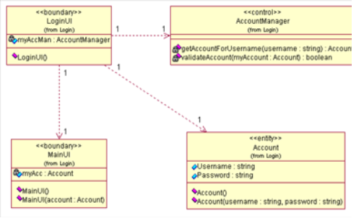

Gambar 1. Contoh notasi class diagram UML
- Object diagram
Object diagram dapat menggambarkan kejelasan kelas dan warisan dan kadang- kadang diambil ketika merencanakan kelas, atau untuk membantu pemangku kepentingan non-program yang mungkin menemukan diagram kelas terlalu abstrak.
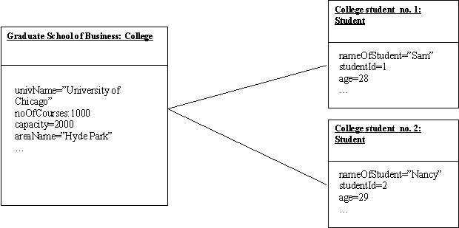

Gambar 2. Contoh object diagram UML

- Use case diagram
Diagram yang menggambarkan actor, use case dan relasinya sebagai suatu urutan tindakan yang memberikan nilai terukur untuk aktor. Sebuah use case digambarkan sebagai elips horizontal dalam suatu diagram UML use case.
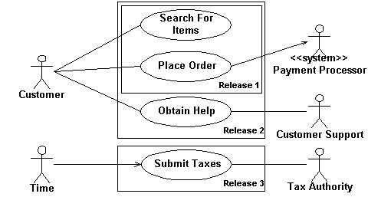

Gambar 3. Contoh use case diagram UML

- Activity diagram
Menggambarkan aktifitas-aktifitas,objek, state, transisi state dan event. Dengan kata lain kegiatan diagram alur kerja menggambarkan perilaku sistem untuk aktivitas.
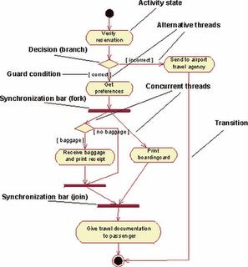

Gambar 4. Contoh activity diagram UML
- Sequence diagram
Sequence diagram menjelaskan interaksi objek yang disusun berdasarkan urutan waktu. Secara mudahnya sequence diagram adalah gambaran tahap demi tahap,termasuk kronologi (urutan) perubahan secara logis yang seharusnya dilakukan untuk menghasilkan sesuatu sesuai dengan use case diagram.
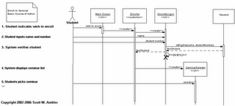

Gambar 5. Contoh sequence diagram UML.

3. Perancangan Sistem

Perancangan Sistem yang akan dibangun adalah untuk meningkatkan pelayanan penjualan terhadap calon pembeli atau konsumen. Aspek dalam sistem yang sedang berjalan pada bagian penjualan dan pelayanan terhadap calon pembeli antara lain, adalah lambatnya kinerja pada sistem penjualan sehingga tidak memaksimalkan pelayanan terhadap leasing atau calon pembeli (konsumen). Interaksi antara leasing dengan sales dilakukan secara manual dimana leasing diharuskan bertatap muka dengan sales untuk memberikan kepastian dan informasi tentang unit mobil yang akan dibeli seperti jumlah cicilan yang akan dibayar setiap bulan. Untuk itu perlu adanya sistem yang dapat memberikan layanan kepada pelanggan (konsumen) dengan cepat dan tidak perlu adanya tatap muka langsung dengan sales, maka diperlukan adanya sistem electronic assistant sebagai bentuk palayanannya.
Untuk perancagan sistem electronic assistant, mengunakan pemodelan dengan Unified Modelling Language (UML). Pemodelan dengan UML yang terbagi ke dalam use case, sequence diagram, Activity diagram dan class diagram, sabagai berikut :
- Pemodelan Use Case
Penggunaan pemodelan dengan Use Case dalam UML menggambarkan interaksi antara user (pengguna), dalam hal ini adalah para konsumen atau pelanggan yang akan melakukan transaksi dengan sales maupun antara sales dengan pihak leasing. Dalam pemodelan ini juga menggambarkan hubungan antara aktor yang terhubungkan dengan dengan tindakan/kegiatan yang dilakukannya. Pemodelan Use case diagram untuk sistem electronic assistant dapat dilihat sebagai berikut :

Gambar 6. Perancangan sistem dengan Use case

- Sequence Diagram
Pemodelan sequence diagram menjelaskan tentang calon pembeli (konsumen) atau leasing melakukan pemesanan unit mobil dengan memilih unit yang sudah tersedia, dimana cara pembayaran dapat dilakukan secara cash atau kredit. seperti pada sequence diagram di bawah ini.
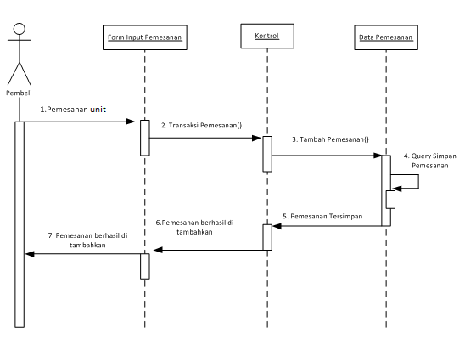

Gambar 7. Perancangan dengan Sequence diagram

- Activity Diagram
Activity diagram menggambarkan berbagai alur aktivitas dalam sistem yang sedang dirancang, bagaimana masing-masing alir berawal, decision yang mungkin terjadi, dan bagaimana mereka berakhir. Activity diagram juga dapat menggambarkan proses paralel yang mungkin terjadi pada beberapa eksekus. Activity diagram merupakan state diagram khusus, dimana sebagian besar state adalah action dan sebagian besar transisi di-trigger oleh selesainya state sebelumnya (internal processing). Activity diagram yang dipergunakan dalam perancangan sistem ini antara lain mencakup, activity diagram untuk login, pemsaukan data tipe mobil, pemasukan data unit mobil, pemsukan data leasing, data konsumen, dan data pemasukan untuk pemesanan mobil. Dalam. perancangan activity diagram menjelaskan alur kerja sistem sesuai dengan aktifitas yang dilakukannya. Activity diagram untuk pemesanan unit mobil, dimana calon pembeli melakukan pemesanan unit sesuai dengan tipe dan leasing yang di inginkan oleh calon pembeli, yang dapat dilihat activity diagramnya sebagai berikut :

Gambar 8. Perancangan dengan Activity diagram

- Class Diagram
Perancangan dengan UML untuk Class diagram, merupakan perancangan yang menjelaskan mengenai sejumlah tabel yang saling memiliki keterhubungan satu dengan yang lain. Setip tabel akan berisikan sejumlah field data yang merupakan tempat untuk melakukan penyimpanan sejumlah data-data yang berhubungan dengan sistem yang akan dibuat. Perancangan class diagram juga menunjukkan adanya hubungan antara data disetiap isiannya dengan isian data tabel lainnya, dimana hubungan ini ditunjukkan dengan adanya primay key dan foreign key untuk tabel yang sudah ditentukan.
Untuk membut UML dengan class diagram, harus dilakukan perancangan database nya terlebih dahulu yang merupakan tahapan dalam menentukan media penyimpanan data. Perancangan tabel atau database harus sudah ternormalisai dengan baik sehingga dalam melakukan query dengan tabel yang berelasi dapat menghasilkan informasi sesuai dengan perintah query yang dilakukan. Perancangan database yang dalam hal ini akan digambarkan dengan menggunakan UML untuk Class Diagram, mencakup beberapa tabel, yaitu tabel user, tabel konsumen, tabel, tabel tipe kendaraan, tabel unit, tabel pemesanan dan tabel konsumen.
Class diagram yang dipergunakan dalam perancangan sistem electronic assistant pelayanan konsumen produk nissan, dapat digambar sebagai berikut :

Gambar 9. Perancangan dengan Class diagram

Setelah melakukan perancangan sistem dengan menggunakan pemodelan UML, selanjutnya adalah melakukan perancangan inerface yang meliputi perancangan laporan (output) dan masukan ( input). Hal ini diperlukan sebagai tempat untuk bisa memasukkan data-data dan melihat hasilnya.
- Pencangan Output
Perancangan output menjelaskan hasil dari masukan sejumlah data sesuai dengan yang sudah diinputkan. Dalam perancangan output ini terbagi menjadi beberapa perancangan, yaitu perancangan output unit kendaraan, output konsumen dan output untuk pemesanan secara credit dan cash serta pelunasan leasing, yang dapat dilihat sebagai berikut :
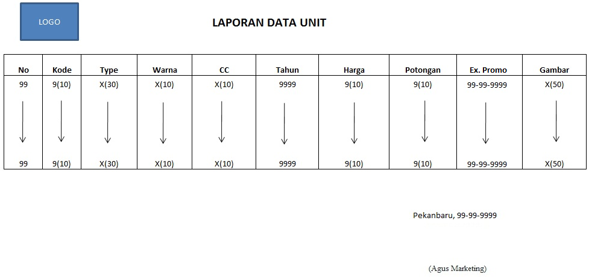

Gambar 10. Perancangan output data unit
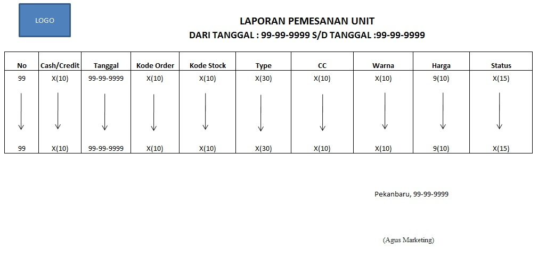

Gambar 11. Perancangan output pemesanan unit

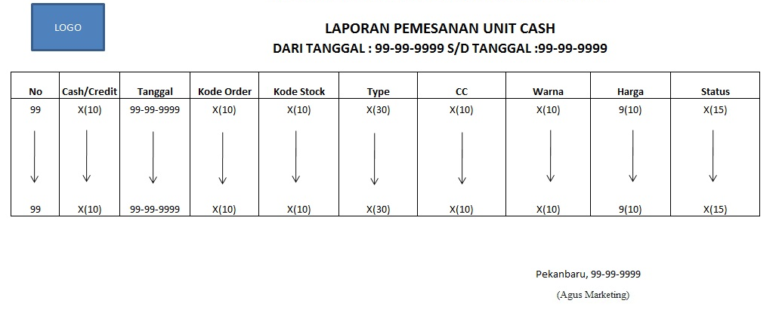

Gambar 12. Perancangan output pemesanan cash
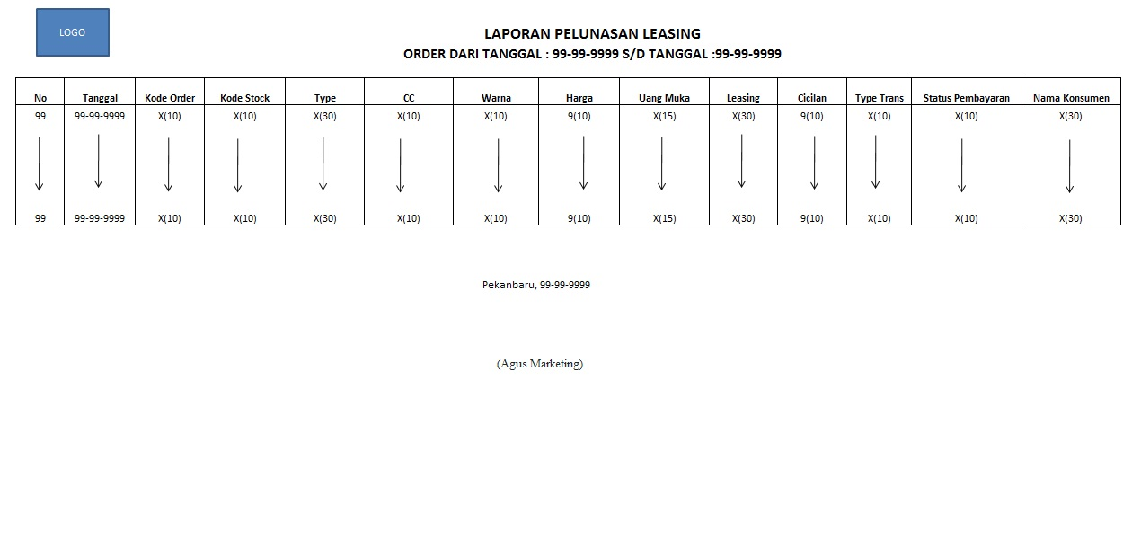

Gambar 13. Perancangan output pembayaran
Selanjutnya adalah melakukan perancangan input, rancangan input unit mobil adalah untuk memasukan unit mobil kedalam sistem dengan memilih type, warna dan isian data sesuai dengan form input berikut:

Gambar 14. Perancangan input unit mobil

Rancangan form input konsumen adalah untuk memasukan data konsumen atau pelanggan yang diinput langsung oleh calon pelanggan atau konsumen melalui websiste, dengan form seperti berikut :

Gambar 15. Perancangan input data konsumen

Rancangan input pemesanan unit kendaraan, yang mencakup untuk pemesanan secara credit maupun pemesanan secara cash dalam pembayarannya.

Gambar 16. Perancangan input pemesanan unit
- Implementasi Sistem

Dalam implementasi sistem yang sudah selesai, akan menampilkan halaman- halaman yang terdapat pada sistem informasi Electronic Assistent Pelayanan Konsumen Pada PT.Wahana Meta Riau, pertama adalah adanya halaman ini admin akan melakukan penambahan data kedalam database dengan memasukkan data master, type, unit, leasing, konsumen, dan pembuatan laporan pemesanan, seperti berikut ini :
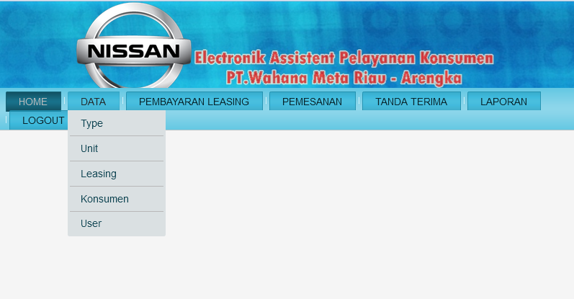

Gambar 17. Interface sistem halaman admin
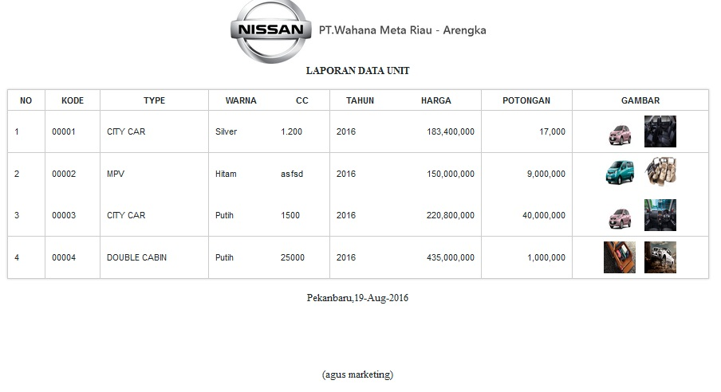

Gambar 18. laporan data unit kendaraan

Dari gambar di atas tersebut dapat dilihat bahwa laporannya menunjukkan tentang data unit kendaraan yang sudah tersedia. Dalam laporan data unit ini para pelanggan (konsumen) dapat melakukan pilihan kendaraannya sesuai dengan keinginnnya, seperti tipe kendaraan, warna tahun pembuatan dan harga. Semua itu sudah ditampilkan dengan jelas, sehingga dalam hal ini para konsumen dapat melihat secara langsung dan memilihnya, sehingga pelayanan yang diberikan bisa maksimal hanya dengan melihat pada tampilan sistem yang sudah tersedia, serta dapat diakses dimana saja tanpa harus adanya tatap muka dengan salesmannya.
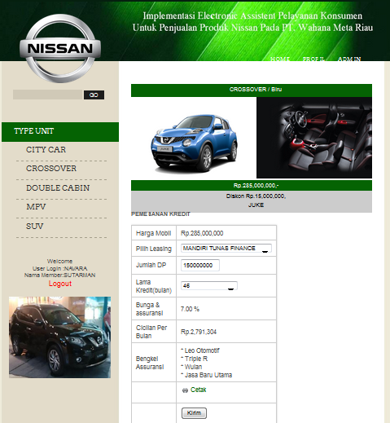

Gambar 19. Iterface pemesanan unit mobil

Selanjutnya laporan pemesanan unit kendaraan, dalam pemesanan ini bisa diketahui tanggal pemesanan, ipe kendaraan, warna serta harganya. Lebih jelasnya dapat dilihat pada gambar berikut ini.
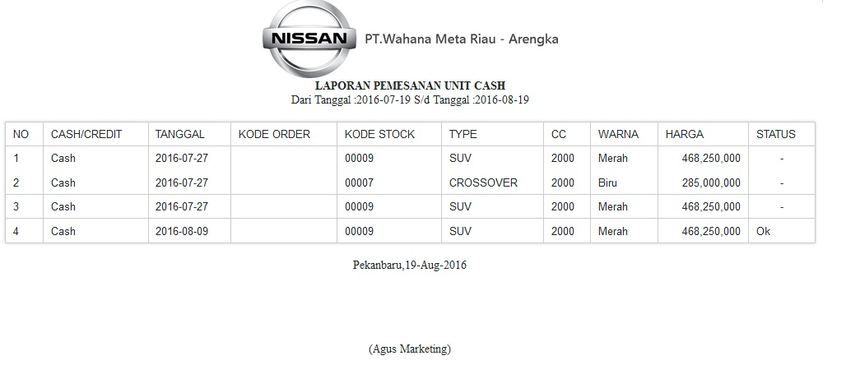

Gambar 20. Laporan data pemesanan

penggunaan layanan electronik assistant diimplementasikan dengan adanya halaman website, yang merupkan halaman yang dapat di kunjungi oleh pelanggan atau konsumen produk kendaraan yang ada. Dengan adanya fasilitas ini seorang pelanggan (konsumen) akan lebih mudah. untuk melakukan pilihan sesuai dengan keinginannya Semua pilihan sudah tersedia, seperti jika berhadapan secara langsung dengan sales. Adanya pelayanan ini akan membuat pelanggan dapat melakukan akses langsung dari tempat yang jauh, sehingga bisa melakukan penghematan biaya. Implementasi electronic assistant pelayanan konsumen penjaula produk Nissan, adalah sebagai berikut :
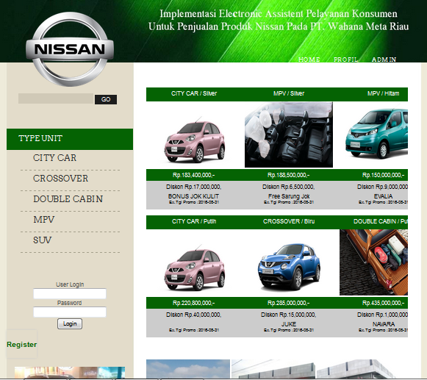

Gambar 21. Halaman website electronic assistant
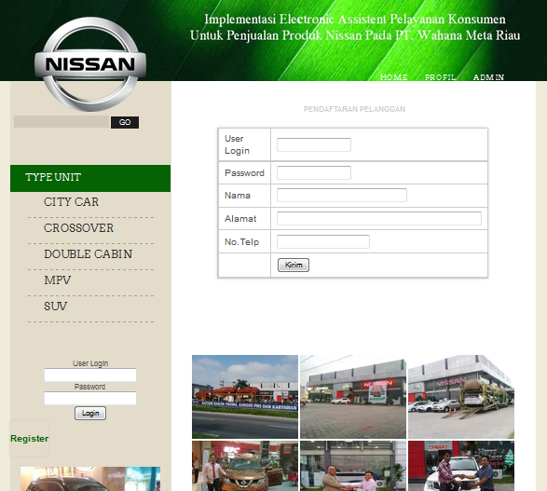

Gamar 22. Halaman pendaftaran konsumen

- Kesimpulan

Dari implementasi yang dilakukan, maka sistem Electronik Assistant pelayanan konsumen penjualan produk Nissan pada PT. Wahana Meta Riau, bisa dipergunakan dan berjalan dengan baik sesuai dengan perancangannya. Layanan yang diberikan berupa informasi yang meliputi unit produk yang tersedia, pemesanan, pemilihan, pembayaran credit maupun cash dan sstem dapat diakses dari tempat jauh serta pelanggan (konsumen) tidak harus datang ketempat pemasarannya.

- Referensi

Aryani, D., & Rosinta, F. (2010). Pengaruh Kualitas Layanan terhadap Kepuasan Pelanggan dalam Membentuk Loyalitas Pelanggan. Jurnal Ilmu Administrasi Dan Organisasi, 17(2), 114–126.
Haviluddin. (2011). Memahami Penggunaan UML ( Unified Modelling Language ). Memahami Penggunaan UML (Unified Modelling Language), 6(1), 1–15.
Pertiwi, O. D. (2010). terhadap Kepuasan Konsumen RS St . Elisabeth Semarang. Jurnal Khasanah Pertiwi, 12(2), 117–124.

